27.04. 20г. Практическое задание: Выполните задание .
Тема 5.2. Приготовление горячих блюд из круп, бобовых, макаронных изделий разнообразного ассортимента.
Приготовление рассыпчатых каш

Основные цели занятий: 1. Закрепить знания учащихся, выработать практические навыки и умения по организации рабочего места и применению безопасных приемов труда.
2. Научить учащихся рассчитывать необходимое количество сырья и соотношение жидкости и круп, определять привар, соблюдать технологические процессы приготовления блюд, правила подачи, условия хранения и сроки реализации блюд.

Инструкционная карта № 1.
Материально-техническое оснащение
Оборудование: ШЖЭСМ-2К, СЭСМ-0.2Д1, весы, производственные столы.
Инвентарь, инструменты, посуда: кастрюли вместимостью 3, 1 и 0,5 л, сковорода, веселка, дуршлаги, столовая ложка, шумовка, сито, разделочные доски с маркировкой «Сухари», «ОС», «MB».
Сырье: крупа, яйца, сахар, сухари, кулинарный жир, сметана, джем, повидло.
Основные правила варки каш
Для варки каш используют посуду с толстым дном. Лучше всего варить каши в пароварочных котлах с косвенным обогревом. Соль и сахар кладут в котел с жидкостью до засыпания крупы из расчета:
для рассыпчатых каш — 10 г;
для жидких — 5 г на 1 кг крупы.
Для улучшения вкуса и внешнего вида рассыпчатых каш в котел с жидкостью перед засыпкой крупы можно добавить жир (от 50 до 100 г на 1 кг крупы).
Манную крупу заваривают, всыпая ее непрерывной тонкой струйкой в кипящую жидкость при помешивании.
Пшено, рисовые и перловые крупы в молоке плохо развариваются, поэтому их предварительно проваривают в течение 5... 10 мин в кипящей воде, затем вливают горячее молоко и варят до готовности. Можно отварить крупу в течение 5... 10 мин в большом количестве воды, затем воду слить и вновь залить молоком и варить.

Последовательность технологических операций
Операция № 1. Организация рабочего места. Блюда из круп, бобовых, макаронных изделий на предприятиях общественного питания готовят в соусном отделении. Оборудуется это отделение электрическими плитами, пищеварочными котлами, жарочными шкафами, производственными столами. Рабочие места должны быть универсальными и примыкать к раздаточному и торговому залам.
Для приготовления каш и изделий из них в соусном отделении выделяют производственный стол, где устанавливают весы, с правой стороны — инвентарь, инструменты, посуду, слева — продукты.
Операция №2. Прием сырья. Все полученные продукты проверяют по качеству в соответствии с действующими стандартами и техническими условиями (крупы должны быть без признаков плесени, влажности и т.д.).
Операция №3. Хранение. Крупы хранят в деревянных ларях для сыпучих продуктов, все другие компоненты — в холодильном шкафу.
Операция №4. Механическая кулинарная обработка круп. Крупы перед варкой перебирают, отделяя необрушенные зерна и другие примеси, а мелкие и дробленые крупы просеивают через сито для удаления мучели и промывают. Особенно тщательно промывают пшено, так как мучель придает блюдам из пшена горький вкус.
Все крупы промывают 2 — 3 раза.
Гречневую крупу и крупы из дробленых зерен промывать I нельзя, это влияет на консистенцию и вкус каши, сырую крупу об-I жаривают.
Операция №5. Подготовка жидкой основы. В котел наливают воду, бульон, молоко, молоко с водой и доводят до кипения. В кипящую жидкость добавляют соль, сахар, молоко, жир.
Операция №6. Варка каш различной консистенции. Для приготовления рассыпчатой каши в кипящую жидкость вводят подготовленную крупу, снимая с поверхности шумовкой пустотелые зерна, и варят пока крупа не впитает всю воду. Затем кладут I сливочное масло или жир и распаривают до готовности при слабом нагреве. Рис можно приготовить припущенным или откидным способом.
Вязкие каши готовят на молоке, воде и молоке, разбавленном водой, только жидкости используют больше, чем для рассыпчатых каш. Приготовление вязкой каши для рисового пудинга: в кипящую воду кладут соль, сахар, засыпают подготовленную крупу и варят I в течение 20 мин, часто помешивая. Затем доливают горячее молоко и варят при слабом кипении до готовности.
Жидкими считаются такие каши, выход которых составляет 5...6 кг из 1 кг крупы. Жидкие каши широко применяются в детском и диетическом питании.
Операция №7. Приготовление изделий из вязких каш. Формование, обжаривание, запекание. Из вязких каш готовят: котлеты, биточки, запеканку, пудинг.
Для приготовления котлет и биточков вязкую кашу охлаждают до 60 "С, добавляют сахар, яйца и хорошо перемешивают. Формуют котлеты и биточки, панируют их в сухарях и обжаривают.
Последовательность приготовления биточков показана на рис. ниже.
Приготовление массы для биточков: в охлажденную до температуры 70...60 "С вязкую кашу кладут сахар, сырые яйца и все хорошо перемешивают.
Формование: приготовленную массу разделывают в виде биточков по 2 шт. на 1 порцию и панируют в панировочных сухарях (рис. а).
Жаренье: биточки кладут на сковороду с разогретым растительным маслом и обжаривают с двух сторон до образования румяной корочки (рис. б).
Оформление готового блюда: раскладывают готовые биточки на тарелки по 2 шт. на 1 порцию и подают к ним кисель или сладкий соус (рис. в).
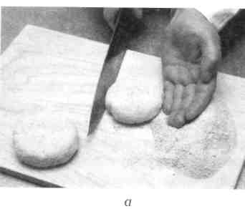
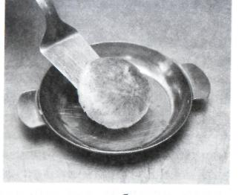

(рис. а). (рис. б).
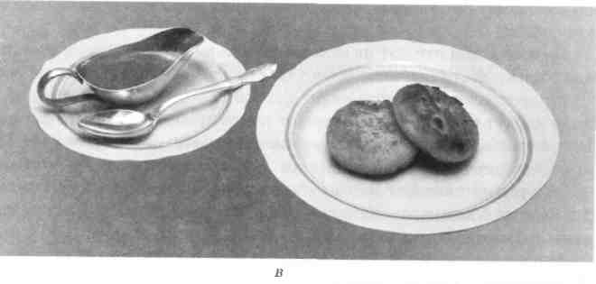

(рис. в).
Последовательность приготовления биточков из вязких каш

Для приготовления запеканки в охлажденную до 60 °С вязкую кашу добавляют сахар, яйца, изюм, курагу и ванилин. Смесь выкладывают на противень, смазывают сметаной, яйцом и запекают.
Пудинг отличается от запеканки тем, что в него входят взбитые белки и его запекают в формах или варят на пару.
Приготовление массы для рисового пудинга:
охлаждают вязкую кашу до 70...60 °С;
отделяют желтки яиц от белков. Желтки растирают с сахаром. Полезно знать: отделить белок от желтка можно легко, если разбитое яйцо вылить в бумажную воронку, опущенную в стакан. Белок стечет в стакан, а желток останется в воронке;
кладут в кашу растертые с сахаром яичные желтки, подготовленный изюм, ванильный сахар и все хорошо перемешивают;
взбивают белки до густой пены, выкладывают в подготовлен-ную массу и осторожно перемешивают.
Запекание пудинга:
сковороду или форму смазывают маслом и посыпают сухарями, выкладывают в нее подготовленную массу и разравнивают поверхность;
смазывают поверхность пудинга яйцом или сметаной. Запекают в жарочном шкафу до образования румяной корочки.
Операция №8. Крупеник. В рассыпчатую гречневую кашу добавляют сахар, яйца, часть сметаны, протертый творог. Все перемешивают, выкладывают на противень и запекают, смазав сметаной. Подают на 1 порцию массой 250 г, полив сливочным маслом, сметаной.
Требования к качеству
Внешний вид — в готовой рассыпчатой, вязкой, жидкой каше зерна должны быть полностью набухшими, хорошо проваренными, у рассыпчатых каш — сохранившими свою форму, легко отделяющимися друг от друга.
Консистенция — вязкая каша должна держаться на тарелке горкой, а жидкая — растекаться по тарелке.
Запах и вкус подгоревшей каши не допускаются.
Вкус и цвет, свойственный данному виду каш, без признаков затхлости, горечи.
Внешний вид котлет и биточков — без трещин на поверхности, равномерно прожаренные.
Вкус и запах — без горечи и затхлости.

Правила подачи
Каши рассыпчатые подают как гарнир и как самостоятельное блюдо с молоком, маслом, со шкварками.
Подача пудинга

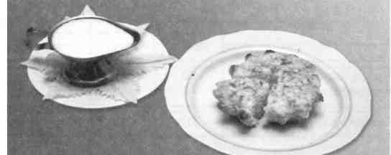

Вязкие каши — с вареньем, маслом, сахаром.
Изделия из вязких каш (котлеты, выпечка) можно подать с соусом грибным, сметанным, растительным маслом на мелкой столовой тарелке.
Пудинг разрезают на порции или выкладывают из порционной формы, раскладывают на тарелки и подают с фруктово-ягодным соусом. Подача пудинга показана на рис. 3.2.
Сроки реализации
Вязкие каши, котлеты, биточки, запеканки реализуют в течение 3 ч, рассыпчатые каши — 6 ч.
Задание
1.Рассчитайте и приготовьте 2 порции котлет рисовых. и 2 порции (биточков) манных, 2.Заполните технологическую карту № 1.
3.Приготовьте 1 порцию , гречневой каши (рассыпчатой).
4.Заполните дневник.
5. Составьте отчет.

Технологическая карта № 1
Наименование блюда: «Котлеты (биточки) манные, рисовые»
Сборник рецептур 2014 г. Рецепт № 205 Выход 280,

№ п/п | Сырье |  | Масса на 1 порцию, г |  |  | Масса брутто, кг, на число порций
 |  |  | брутто | нетто |  | 2 |  | 3
1 | Крупа манная или рисовая |  | 70 | 70
2 | Молоко или вода |  | 210 | 210
3 | Яйца |  | '/₅ шт. | 8
4 | Сахар |  | 10 | 10
5 |  | Сухари пшеничные | 10 | 10
6 |  | Масса полуфабриката | — | 275
7 |  | Кулинарный жир | 10 | 10
8 |  | Масса жареных изделий | — | 250
9 |  | Сметана, или джем, или повидло | 30 | 30

Технологическая карта № 2
Наименование блюда: «Каша рассыпчатая »
Сборник рецептур 2014 г. Рецепт № 196 Выход 260,

№ п/п | Сырье | Масса на 1 порцию, г |  | Масса брутто, кг, на число порций
 | Сырье | брутто | нетто | 2 | 3
1 | Крупа (гречневая) |  | 250
2 | Маргарин столовый или масло сливочное | 10 | 10
3 | Молоко или вода | 247 | 235
4 | Сахар | 10 | 10

Опишите способ приготовления.

